Aumenta o gasto com dados no celular
Mariana Barbosa

Receita das operadoras com serviços cresceu 54,5% no segundo trimestre deste ano

Os brasileiros gastaram R$ 2,8 bilhões com torpedos, acesso à internet e outros serviços de dados no celular no segundo trimestre deste ano.

O número representa alta de 54,5% ante o mesmo período de 2009. Para o ano, os gastos com serviços de dados deverão somar R$ 10 bilhões.

Os números fazem parte do projeto Monitor Acision, das consultorias Acision e Teleco, que tem por objetivo mapear tendências de uso de serviços de dados na telefonia móvel na América Latina.

O levantamento mostra que os brasileiros mandaram 14,8 torpedos por mês no segundo trimestre. Em setembro de 2009, eram apenas quatro por pessoa/mês.

Ainda que a alta seja expressiva (270%), o país fica muito atrás até mesmo dos vizinhos latino-americanos. No último trimestre, os argentinos enviaram 109 torpedos mês. Na Venezuela, foram 215 por pessoa/mês. A média no continente é de 86.

A explicação está no custo. Enquanto no Brasil um SMS avulso custa R$ 0,31 mais impostos - ou R$ 0,27 nos pacotes -, na Argentina eles custam R$ 0,05.

"As operadoras brasileiras não têm políticas agressivas para estimular o uso de dados", diz Rafael Steinhauser, presidente da Acision para a América Latina. "Mas uma hora isso vai pegar, é uma questão de tempo."

A receita com dados representa 16,3% da receita bruta de serviços (dado e voz) das operadoras. Ainda é pouco se comparado a países como Japão, onde cerca de 50% da receita vem de dados.

Com 185 milhões de celulares, o Brasil possui uma densidade de 95,6 celulares por 100 habitantes. Pelas projeções da Teleco, até o final do semestre o país deve ultrapassar a barreira de 100 celulares por 100 habitantes.

ANUÁRIO

Pela primeira vez desde 1990, o mercado brasileiro de telecomunicações encolheu. Dados do "Anuário Telecom 2010", da Plano Editorial, mostram que a receita líquida do setor foi de US$ 68,8 bilhões em 2009, queda de 9,2% ante 2008. A queda foi maior em fabricantes de equipamentos. A telefonia móvel registrou crescimento.

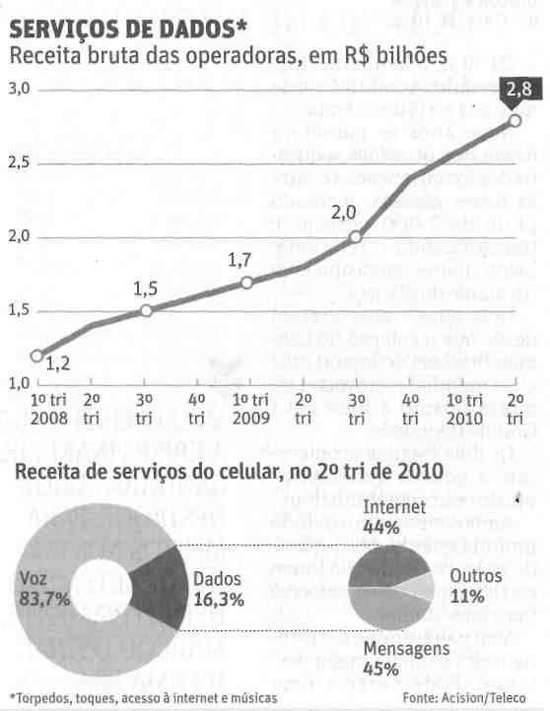

Fonte: Folha de S. Paulo, São Paulo, 15 set. 2010, Mercado, p. B4.

